Contenido

INTRODUCCIÓN. 2

INTRODUCCION TEÓTICA- FLUJO DE PARTICULAS 2

INTERACCIONES ENTRE PARTICULAS Y TURBULENCIA 3

DATOS DEL CASO DE ESTUDIO 4

METODOLOGIA 6

ANALISIS DE LA FASE DISCRETA. 6

OBJETIVOS 8

PROCEDIMIENTO Y SETEO DE LA SIMULACIÓN. 9

SETEO DE LA SIMULACIÓN 9

CONFIGURACION DEL SOLVER. 10

SETEO DE LA FASE DISCRETA 10

CONDICIONES DE CONTORNO. 12

CASOS INICIALES DE SIMULAICON. 13

RESULTADOS 13

ANÁLISIS DE LOS RESULTADOS EN PRESIONES. 15

ANALISIS DE LINEAS DE CORRIENTES. 15

CURVAS RESULTANTES. 16

CONCLUSIONES PARCIALES. 17

CURVAS RESULTANTES EN RANGO OPTIMIZADO 20

RESULTADOS DE TRAZADOS OBTENIDOS EN SOLVIEW 21

CONCLUSIONES FINALES. 25

Lista de símbolos

|  |  |  |
| --- | --- | --- |
| a | | Altura de boca de entrada ciclón |
| b | | Ancho de boca de entrada ciclón |
| B | | Diámetro del ducto inferior(bottom) |
| Q | | Caudal de aire |
| Dc | | Diámetro ppal. ciclón |
|  | Altura del ducto de salida | |
|  | | Diámetro del ducto superior (top) |
|  | | Altura de parte cilíndrica ciclón |
| z | | Altura parte cónica del ciclón |
| H | | Altura total ciclón |
|  | | Media de la distribución partículas |
| ρp | | Densidad del material particulado |
|  | | Densidad del gas portador |
| Ui | | Velocidad de entrada gas portador. |
| Us | | Velocidad de salida gas portador |
| e | | Coef. de choque entre partículas |
| Ef | | Eficiencia % |
| Δp | | Perdida de carga en ciclón. |
| P | | Potencia consumida |
|  | |  |
|  | |  |
|  | |  |

## INTRODUCCIÓN.

En la presente sección del trabajo se buscará estudiar la velocidad óptima de ingreso de la fase gaseosa al sistema de separación de material particulado, que emplea un separador ciclónico de alta eficiencia tipo “Stairmand”, que operará en la planta de beneficio de semilla. En condiciones normales de funcionamiento, el ciclón opera con un caudal de material particulado constante.

El proceso estudiado consiste en analizar un fenómeno transitorio, conformado por un flujo multifásico (compuesto por una fase gaseosa y otra sólida) y turbulento, en la cual se debe estudiar la interacción de las partículas, que incluye la colisión entre las mismas y las paredes del ciclón. La fase gaseosa se estudia mediante las conocidas ecuaciones de Navier-Stockes.

Los flujos turbulentos cargados de partículas se pueden encontrar en muchos procesos industriales y ambientales. Ejemplos de tales procesos son el transporte neumático de partículas, conversión de energía de combustibles fósiles, movimientos de partículas de hollín en la atmosfera, el flujo de partículas en ciclones, etc.

Para efectuar este estudio se empleó el software Sim-Flow (Open-Foam).

### INTRODUCCION TEÓTICA- FLUJO DE PARTICULAS

Los flujos multifásicos, conocidos con ese nombre, por presentar la particularidad de que en el coexisten 2 o más fases (líquidos, gases y/o sólidos), son modelados usualmente como una fase Euleriana continúa o como elementos Lagrangianos discretos. Un enfoque Euleriano es capaz de simular varias partículas comparables a la de los sistemas típicos, pero a expensas de la información sobre trayectorias de partículas individuales. También vale la pena señalar que solo se representa en él, el comportamiento promedio de las partículas, y que las interacciones de partículas más complejas, como la adhesión, son significativamente más difíciles de implementar en un marco Euleriano. Por otro lado, un modelo Lagrangiano, a veces implementado utilizando el seguimiento de partículas Lagrangianas (LPT) o el modelo de elementos discretos (DEM), describe con precisión el movimiento de cada partícula.

Para el caso de estudio, donde coexisten partículas que interaccionan entre sí (colisiones), como la escala de tiempo asociada con las colisiones de partículas es mucho más pequeña que aquella sobre la cual evoluciona la fase fluida, las simulaciones DEM puede ser computacionalmente caras. Debido a esto, el número de partículas que pueden simularse de manera factible es mucho menor de lo que generalmente ocurre en los casos reales.

Para el desarrollo de estas simulaciones se empleará una descripción Lagrangiana, es decir se realiza un seguimiento de la partícula y se establecen para cada instante de tiempo las propiedades de la misma, caracterizadas por la velocidad de la fase dispersa. (MultiflowLab, 2020).

### INTERACCIONES ENTRE PARTICULAS Y TURBULENCIA

Existen varios marcos en los que se puede predecir la fase continua para los flujos gas- sólido (caso de estudio), entre ellos: la simulación numérica directa (DNS), la simulación de Eddy (LES) y el método de Reyolds Averaged Navier-Stockes (RANS). Los métodos DNS ofrecen una alta precisión para resolver todas las escalas a expensas de un gran tiempo de cálculo.

Actualmente el método DNS solo puede resolver flujos de números de Reynolds bajos, que son interesantes desde un punto de vista académico, pero que están fuera de la mayoría de los intereses industriales y de la ingeniería.

Por tal motivo para la mayoría de los flujos relevantes a nivel industrial, se emplea la Simulación de Eddy (LES). LES resuelve las ecuaciones de Navier-Stokes hasta una escala de longitud particular debido a la aplicación de un filtro. Las escalas de longitud más pequeñas que el ancho de filtro de corte (D) se modelan con el denominado modelo de escala de subcuadriculas (SGS). El ancho de corte es una indicación de los remolinos de menor tamaño que se tienen en los cálculos y los remolinos más pequeños de diámetro D que se filtran. Esto además requiere de modelos para describir la interacción de las pequeñas escalas de turbulencia con las partículas. (MultiflowLab, 2020).

## DATOS DEL CASO DE ESTUDIO

Del análisis desarrollado en la memoria de cálculo “MC-Separador ciclónico_rev00” presente en el anexo, se determinó el tipo de ciclón a emplear dada la distribución del material particulado en el seno del aire.

Según la fuente consultada, (Echeverri Londoño, 2006), dada la granulometría de la fase sólida, lo conveniente es emplear un ciclón del tipo “Alta eficiencia” y dentro de esta clase nos inclinamos por uno del tipo “Stairmand”. Las dimensiones de este tipo de ciclones se hallan parametrizados en base al diámetro del ciclón (Dc).

Tabla -Dimensiones características separador ciclónico tipo "Stairmand" para el problema de estudio.

|  |  |  |
| --- | --- | --- |
| Parámetro | Relación | Stairmand |
| Diámetro del ciclón | Dc/Dc | 1.0 |
| Altura de entrada | a/Dc | 0.5 |
| Ancho de entrada | b/Dc | 0.2 |
| Altura de salida | S/Dc | 0.5 |
| Diámetro de salida | Ds/Dc | 0.5 |
| Altura parte cilíndrica | h/Dc | 1.5 |
| Altura parte cónica | z/Dc | 2.5 |
| Altura total ciclón | H/Dc | 4.0 |
| Diámetro salida partículas | B/Dc | 0.375 |
| Factor de configuración | G | 551.22 |
| Numero cabezas de velocidad | NH | 6.4 |
| Numero de vórtices | N | 5.5 |

Fuente (Echeverri Londoño, 2006).

En base a lo estudiado relacionado con las velocidades de entrada de la corriente de aire al ciclón, dependiendo del autor hay quienes fijan el rango de velocidades óptimo de los separadores ciclónicos en 15 a 20 m/s y hay quienes estiran este rango hasta 27 m/s. Esto ocurre debido a que velocidades elevadas, proporcionan elevadas caídas de presión y aceleran el proceso de abrasión sobre las paredes del ciclón.

Un aspecto importante a considerar es lo que se conoce como **Factor de separación,** definido como el cociente entre la fuerza centrífuga (Fc) con respecto a la fuerza de gravedad (Fg), influyendo el radio del ciclón (r ) , la masa de la partícula (m), la velocidad tangencial () y la gravedad:

|  |  |
| --- | --- |
|  | ( 1) |

De esta ecuación se desprende que un ciclón de gran diámetro tiene un factor de separación mucho menor para la misma velocidad que uno de menor diámetro.

Las partículas sólidas que ingresan al ciclón son aceleradas radialmente, pero la fuerza que actúa sobre la partícula no es constante debido a la variación de radio (r) y también a la velocidad tangencial en el vórtice que varía con (r) y con la distancia por debajo de la entrada. Por esta razón el cálculo de las trayectorias es difícil y por tal motivo la eficiencia de un ciclón se predice ordinariamente a partir de correlaciones empíricas.

## METODOLOGIA

La metodología de trabajo consistió en primer lugar en definir la geometría del ciclón, para ello bastó con definir el diámetro del mismo, pues los demás parámetros están en función de este.

Para determinar el diámetro del ciclón (Dc), se consideró que una concentración de hasta 0.15% de partículas en el aire es apto para un trasporte fluido sin inconvenientes. (Buchelli Carpio & Reinosos Sánchez, 2014).

En la siguiente tabla se sintetizan las dimensiones empleadas para la geometría del ciclón.

Tabla - Dimensiones de ciclón tipo Stairmand para el caso estudiado.

|  |  |  |  |
| --- | --- | --- | --- |
| SIMBOLO | DESCIPCIÓN | VALOR | UNIDAD |
| Q | Caudal de aire | 1,53 | m^3/s |
| A | Área ducto de entrada | 0,10 | m^2 |
| Vpe | Velocidad en punto de extracción | 0,96 | m/s |
| Dc | Diámetro ciclón | 0,98 | m |
| a | Altura entrada ciclón | 0,49 | m |
| b | Ancho de entrada | 0,20 | m |
| s | altura de salida | 0,49 | m |
| Ds | Diámetro de salida | 0,49 | m |
| h | Altura parte cilíndrica | 1,47 | m |
| z | Altura parte cónica | 2,45 | m |
| B | Diámetro salida de partículas | 0,37 | m |

Fuente: Elaboración propia.

### ANALISIS DE LA FASE DISCRETA.

El material particulado transportado por el fluido portador, consiste principalmente en los contaminantes presentes en la semilla de maíz y derivado, constituido principalmente de partículas de densidad baja.

Debido a que el proceso estudiado no da la posibilidad de medir los caudales másicos de material, se tomaron valores de otros estudios realizados a fin de tener un punto de partida para los estudios efectuados.

Un parámetro que se vuelve crucial a la hora de estudiar la eficiencia es la distribución de los tamaños dentro de la muestra de la fase discreta. Nuevamente son valores difíciles de encontrar y determinar, pues se trata de partículas de tamaño muy pequeño, por lo cual se requiere disponer de tamices de laboratorio para lograr efectuar la curva de distribución de las partículas.

Por lo cual se optó por tomar valores de estudios realizados en otros ensayos y evaluaciones (Buchelli Carpio & Reinosos Sánchez, 2014), (Mohammad, Mehari, & Kurt, 2017) relacionados con el tipo de operación a desarrollar. Si bien no son los valores exactos, son un punto de partida que permitirá evaluar un desempeño inicial y establecer la funcionalidad de la simulación, para que luego cuando se cuenten con los datos de mayor exactitud, repetir las simulaciones y extraer las conclusiones definitivas.

Tabla - Parámetros de la fase discreta.

|  |  |  |
| --- | --- | --- |
| **DATOS SOBRE LA FASE DISPERSA** | | |
| Distribución | Normal | - |
| Min [m] | 2.0 E-05 | m |
| Max [m] | 2.0 E-04 | m |
| μ [m] | 7.0 E-05 | m |
| σ[m] | 3.0 E-05 | m |
| Coeficiente de restitución partícula - partícula | 0.25 | - |
| Coeficiente restitución pared-partícula | 0.61 | - |
| Coeficiente de empaquetado | 0.6 | - |
| Densidad de material particulado | 1170 | kg/m^3 |

Fuente: Elaboración propia en base a información recopilada de diversas fuentes

En base a los datos obtenidos, se confeccionó la curva de distribución del material particulado, en el software Minitab.



Fig. - Grafica de probabilidad de distribución. Fuente: elaboración propia

## OBJETIVOS

El objetivo perseguido en esta simulación es poder establecer una curva de eficiencia del separador ciclónico en base a diversas velocidades de entrada de la fase fluida al ciclón. Con estas curva y analizando las pérdidas de carga generadas en cada caso, establecer una velocidad de funcionamiento optima, que otorgue un punto óptimo de operación entregando la máxima eficiencia de extracción al menor valor de perdida de carga, parámetro que se relaciona en conjunto con el caudal, de manera directa con el consumo de potencia.

El cálculo de la eficiencia se obtiene de la expresión:

|  |  |
| --- | --- |
|  | ( 2) |

Además se buscará contrastar los modelos de cálculos empíricos existentes y aplicados en el desarrollo del proyecto final, con los resultados obtenidos por simulación MED del separador ciclónico.

## PROCEDIMIENTO Y SETEO DE LA SIMULACIÓN.

Para el desarrollo de las simulaciones, inicialmente se consideró un amplio espectro de la variable Velocidad de ingreso (Ui), situado en el rango 14-30 m/s- En dicho rango se escogieron 5 escenarios de velocidades diferentes con incrementos de 4 m/s (14- 18- 22- 26 -30 m/s), se efectuaron las correspondientes simulaciones. En base a un postproceso de los datos obtenidos, se identificó un posible rango de funcionamiento, y posterior a eso se refino el incremento entre las velocidades de ingreso (Ui), pasando a incrementos de 1 m/s se simularon los escenarios (19-20-21 m/s) y posterior a ello se elaboró una curva de eficiencia, ajustada por mínimos cuadrados, siguiendo el comportamiento de una curva exponencial.

### SETEO DE LA SIMULACIÓN

La geometría se confeccionó de acuerdo a las dimensiones establecidas en la Tabla 2- Dimensiones de ciclón tipo Stairmand para el caso estudiado.”, en el software Solidworks y se importó en formato .igs al software Sim-Flow.

#### MALLADO:

Luego de exportar la geometría, se procedió a configurar la malla del mismo. Se empleó una malla tipo caja (Box) de 25 divisiones en el eje X, 20 en el eje Y y 100 en el eje Z, con lo cual se obtuvo un resultado como el indicado a continuación:

Fig. - Mallado del sólido y determinación de las fronteras.

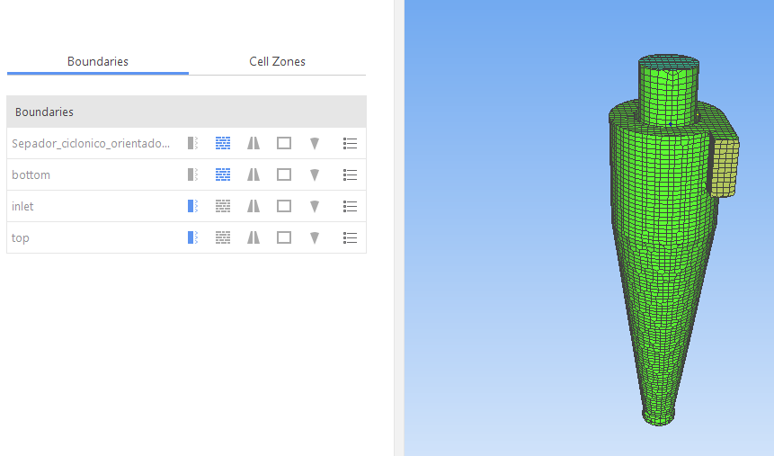

Frontera “top”

Frontera “inlet”

Frontera “bottom”

Frontera “Separador ciclónico”

### CONFIGURACION DEL SOLVER.

Dentro de las configuraciones de la simulación se seleccionó un modelo **transitorio** y **Lagrangiano.** El solver empleado para llevar a cabo las simulaciones es MPPCIFoam.

Los detalles sobre este solver, indican que es un solver transitorio para el transporte acoplado de una única nube de partículas cinemáticas que incluye el efecto de la fracción de volumen de partículas en la fase continua. El modelado de partículas múltiples en celda (MPPIC) se utiliza para representar colisiones sin resolver las interacciones entre partículas.

### SETEO DE LA FASE DISCRETA

Para la configuración de la fase discreta se cargaron los parámetros detallados en Tabla 3- Parámetros de la fase discreta.”, y se configuro además el tipo de inyección de las partículas, seleccionando un inyector del tipo “boundary” y dado el caudal de material particulado por segundo 0.0039 kg/s (dato estimado en base a la bibliografía), se definió la masa total a inyectar en el tiempo de simulación.

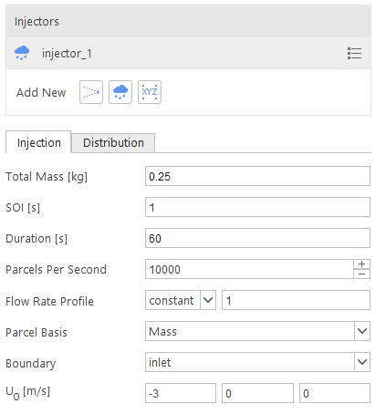

Masa de material particulado a inyectar

Instante de inicio de inyección

Duración de la inyección

Frontera de inyección

Una parcela es una simplificación del software para representar un conjunto de partículas.

Fig. - Configuración de la fase discreta, con definición de cada parámetro.

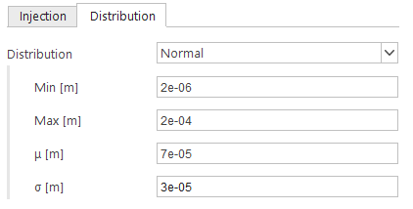

Parámetros que caracterizan la distribución normal de los tamaños del material particulado.

Fig. - Parámetros de la distribución del material particulado.

### CONDICIONES DE CONTORNO.

Las condiciones de contorno aplicadas a las fronteras, buscan representar de la manera más idónea como el modelo interacciona con el entorno. Para las condiciones de operación de nuestro ciclón se seleccionaron las siguientes condiciones de contorno.

#### FRONTERA BOTTOM.

Esta frontera describe la interacción del ciclón con el entorno en la parte inferior del mismo. En operaciones de correcto funcionamiento el mismo opera con el recipiente recolector que se halla completamente sellado. Por lo cual no hay flujo libre de aire y la frontera se considera tipo “Wall” para el fluido de transporte, pero es tipo “escape” para el material particulado que si puede atravesarla.

#### FRONTERA INLET

Esta frontera es por donde se da el ingreso de la corriente multifasica proveniente del proceso de descarga y zaranda de la semilla, por lo cual se la configura como una frontera tipo “patch” y se le impone el flujo de aire como condición de contorno.

#### FRONTERA TOP

Por esta Frontera se produce la salida de la fase gaseosa posterior a su circulación por el ciclón, por lo cual la frontera es tipo “patch”. Además las partículas también pueden atravesarlas por lo cual se la setea tipo “escape”.

#### FRONTERA SEPARADOR CICLÓNICO.

Esta frontera representa el cuerpo del ciclón, por lo cual es fácil prever que el mismo se comportará como un sólido rígido, por lo cual existirá una interacción solido-solido con las partículas que deberá modelarse con los correspondientes parámetros que caractericen la colisión (parámetros cargados en la “Tabla 3- Parámetros de la fase discreta.”).

### CASOS INICIALES DE SIMULAICON.

Como se detalló en el apartado “Metodología”, en una primera instancia se analizó un amplio espectro de velocidades, para luego centrarse en una zona de interés particular y refinar el incremento en el campo de velocidades para tal punto.

Manteniendo contrastante todos los demás parámetros, se varió la velocidad como se indica a continuación:

Tabla - Casos iniciales de simulación

|  |  |  |  |  |  |
| --- | --- | --- | --- | --- | --- |
|  | CASO 1 | CASO 2 | CASO 3 | CASO 4 | CASO 5 |
| Velocidad aire de entrada [m/s] | 14 | 18 | 22 | 26 | 30 |

Fuente: elaboración propia.

Posterior a estas 5 simulaciones iniciales, y identificando un punto de operación, se efectuaron 3 simulaciones más, en el rango 18-22 m/s, con incrementos de velocidad de 1 m/s

Tabla - Casos de simulaciones post- simulaciones iniciales

|  |  |  |  |
| --- | --- | --- | --- |
|  | CASO 6 | CASO 7 | CASO 8 |
| Velocidad aire de entrada [m/s] | 19 | 20 | 21 |

Fuente: elaboración propia.

## RESULTADOS

Luego de llevar a cabo las simulaciones propuestas como iniciales, y obtener la masa que escapo en el tiempo de simulación por las fronteras superior e inferior (top y bottom), se pudo establecer mediante la Ec. ( 1) la eficiencia del ciclón para cada una de las velocidades de entrada.

Tabla - Resultados iniciales obtenidos de las simulaciones.

|  |  |  |  |  |  |
| --- | --- | --- | --- | --- | --- |
| **TABLA DE POST PROCESO**  **VARIABLE ANALIZADA** | | | | | |
|  | | | | | |
|  | Ui=14m/s | Ui=18m/s | Ui=22m/s | Ui=26m/s | Ui=30m/s |
| Masa de escape por frontera top [Kg] | 0,00037 | 0,00036 | 0,00021 | 0,00010 | 0,000091 |
| Masa de escape por frontera bottom [kg] | 0,0057 | 0,006205 | 0,008959 | 0,007937 | 0,00945 |
| **Eficiencia másica [%]** | **90,95%** | **91,92%** | **97,59%** | **98,67%** | **99,033%** |
| Parcelas introducidas [kg] | 6265 | 6394 | 6310 | 6379 | 6387 |
| Masa inyectada por solver [kg] | 0,2617 | 0,26584 | 0,262 | 0,2658 | 0,2658 |
| Masa remanente en ciclón [kg] | 0,256 | 0,259 | 0,253 | 0,258 | 0,256 |
| Caída de presión [Pa] | 142.90 | 251.69 | 375.1 | 506.30 | 734.82 |
| Velocidad de entrada flujo [m/s] | 14 | 18 | 22 | 26 | 30 |
| Velocidad de salida flujo  [m/s] | 6.46 | 8.28 | 10.25 | 12.19 | 14.19 |

Fuente: elaboración propia.

Tal como se puede apreciar, existe una tendencia al aumento de la eficiencia con valores de velocidades de entrada de la fase fluida crecientes. Sin embargo los valores de eficiencia obtenidos son considerablemente buenos en general, por lo cual, la elección de una velocidad óptima puede estar condicionada por otros factores como la caída de presión, o la erosión de las paredes del ciclón.

### ANÁLISIS DE LOS RESULTADOS EN PRESIONES.

Los resultados del trazado de presiones, mostrados en el instante final de la simulación (t=65 s) corresponden al régimen de funcionamiento en condiciones normales del ciclón. Se observan resultados lógicos, desde el punto de vista que la perdida de carga es creciente con el incremento de las velocidades de ingreso al ciclón.

Los resultados de presiones se encuentran expresados en por lo que para convertir al SI de unidades, debemos multiplicar por la densidad del fluido de transporte (aire).

### ANALISIS DE LINEAS DE CORRIENTES.

El trazado de las líneas de corrientes (definida como la curva cuya tangente en cualquier punto que coincide con la dirección de la velocidad del fluido en dicho punto), nos muestra la distribución de velocidades existentes dentro del ciclón. Se aprecia la formación de un doble vórtice y la dirección del flujo de gas dentro de la estructura del ciclón.

Como dato de interés, es posible extraer las velocidades de salida que existen en el ciclón, para considerar las dimensiones de las tuberías de aspiración. La tendencia es una recta, que crece a medida que aumentan las velocidades de ingreso, en concordancia con el aumento del caudal de aire. Esto destaca la conservación de masa dentro del ciclón.

## CURVAS RESULTANTES.

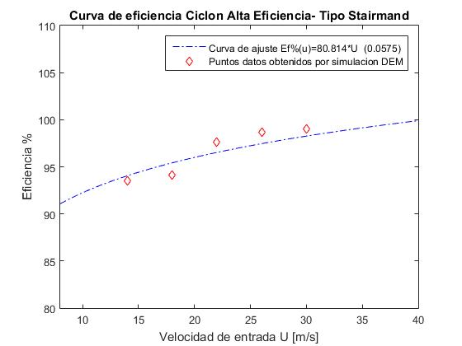

Fig. - Resultados de eficiencia % vs. velocidad de ingreso fase gaseosa Ui [m/s]

Fuente: Elaboración propia.

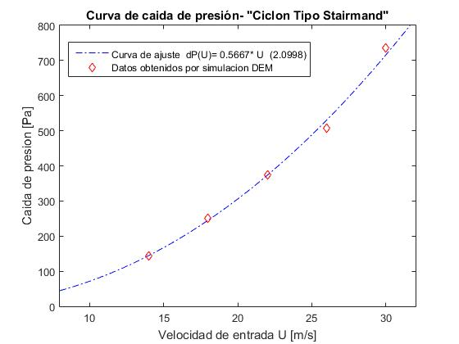

Fig. - Resultados de Caída de presión [Pa] Vs velocidad de ingreso fase gaseosa Ui [m/s]

Fuente: Elaboración propia.

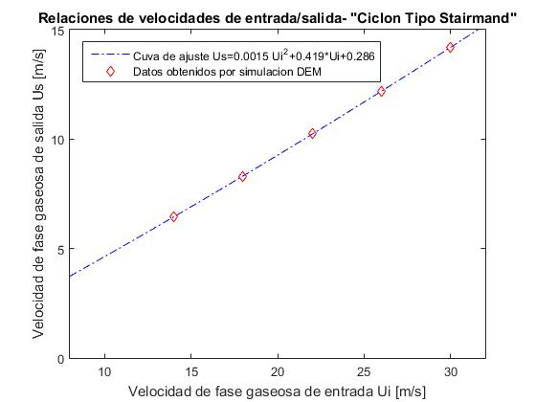

Fig. - Relacione entre velocidades de entrada Ui y velocidades de salida Us en m/s.

Fuente: elaboración propia.

### CONCLUSIONES PARCIALES.

Luego de efectuar las 5 simulaciones propuestas como iniciales y realizar la interpretación de los resultados obtenidos, podemos notar:

1. La eficiencia en creciente con el incremento de las velocidades de ingreso de la fase gaseosa al ciclón.
2. La caída de presión es creciente con el aumento de las velocidades de ingreso de la fase gaseosa al ciclón.
3. La relaciones entre las velocidades de entrada y salida, sigue una relación prácticamente lineal, lo que expresa la conservación de masa dentro del ciclón.
4. Considerando los valores de eficiencia obtenidos, todos por encima del 90%, y la consecuentes perdidas de carga según las velocidades de ingreso y su relación directa con el consumo de potencia, expresado como:

|  |  |
| --- | --- |
|  | ( 3) |
|  |  |

El análisis de la Ec.( 3) nos indica que un incremento en el caudal genera un aumento en el consumo de potencia, y sumando a lo analizado en el punto (2), un aumento de velocidad genera un aumento en la perdida de carga, tenemos que mediante la relación expresada en la Ec. ( 4), el caudal (Q) y la velocidad se relacionan según:

|  |  |
| --- | --- |
|  | ( 4) |

Así tenemos que un aumento en la velocidad de ingreso, manteniendo constante el área de ingreso (Ai) genera un aumento del caudal (Q) y a su vez del análisis del punto (2) genera un aumento en la perdida de carga, por lo tanto genera un aumento considerable de potencia. Por tal motivo el parámetro velocidad de entrada (Ui) es un parámetro muy sensible en el funcionamiento del ciclón y se debe buscar una solución de compromiso entre el consumo de potencia y la eficiencia del separador ciclónico.

Después de un análisis de las gráficas obtenidas en los primeros escenarios estudiados, concluí que el rango óptimo de funcionamiento se hallaba en el rango 18- 22 m/s, por tal motivo procedí a repetir las simulaciones, según lo indicado en la Tabla 5- Casos de simulaciones post- simulaciones iniciales”.

ANALSIS DENTRO DEL RANGO ÓPTIMO.

Se repitieron las simulaciones efectuadas pero ahora en el rango 18- 22 m/s, conservando el resto de los parámetros en juego constantes. Los resultados se detallan en la siguiente tabla:

Tabla 7- Resultados iniciales obtenidos de las simulaciones.

|  |  |  |  |  |  |
| --- | --- | --- | --- | --- | --- |
| **TABLA DE POST PROCESO**  **VARIABLE ANALIZADA** | | | | | |
|  | | | | | |
|  | Ui=18m/s | Ui=19m/s | Ui=20m/s | Ui=21m/s | Ui=22m/s |
| Masa de escape por frontera top [Kg] | 0,00036 | 0,000405 | 0,000355 | 0,0003126 | 0,00021 |
| Masa de escape por frontera bottom [kg] | 0,006205 | 0,0056765 | 0,00555 | 0,00755 | 0,008959 |
| **Eficiencia másica [%]** | **91,92%** | **92,87%** | **93,59%** | **95,86%** | **97,59%** |
| Parcelas introducidas [kg] | 6394 | 6382 | 6238 | 6383 | 6310 |
| Masa inyectada por solver [kg] | 0,26584 | 0,2658462 | 0,2658462 | 0,265877 | 0,262 |
| Masa remanente en ciclón [kg] | 0,259 | 0,260 | 0,260 | 0,258 | 0,253 |
| Caída de presión [Pa] | 251.69 | 299.07 | 329.324 | 358.46 | 375.1 |
| Velocidad de entrada flujo [m/s] | 18 | 19 | 20 | 21 | 22 |
| Velocidad de salida flujo  [m/s] | 8.28 | 8.96 | 9.45 | 9.87 | 10.25 |

Fuente: elaboración propia.

CURVAS RESULTANTES EN RANGO OPTIMIZADO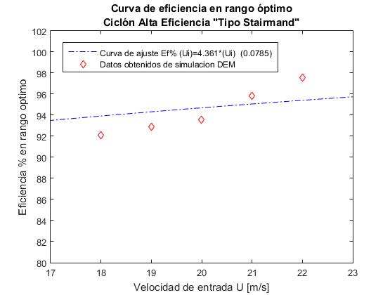

Fig. - resultados obtenidos en el rango "optimo" de eficiencias % Vs Velocidad de entrada Ui (m/s).

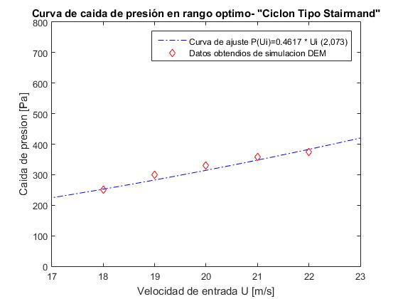

Fig. - Resultados de pérdidas de carga en rango óptimo de operación Vs velocidades de entrada Ui en m/s.

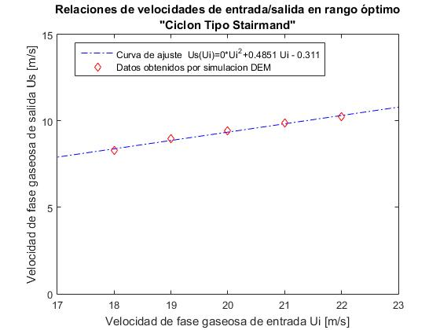

Fig. - resultados de relación de velocidades de salida Vs velocidades de entrada en m/s en el rango de operación óptimo.

### RESULTADOS DE TRAZADOS OBTENIDOS EN SOLVIEW

A continuación en la siguiente sección, se adjuntan los resultados obtenidos en el software Paraview, mediante los resultados obtenidos en Sim-flow.

Mediante este software es posible realizar un post-proceso de los datos obtenidos mediante simulación y configurar las variables que se desean mostrar para observar los resultados obtenidos.

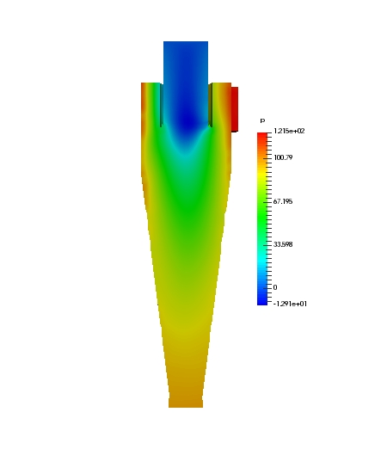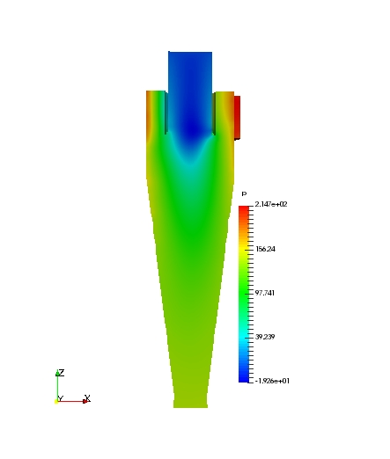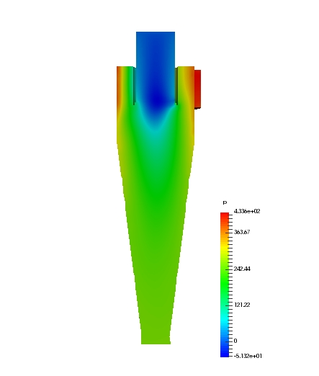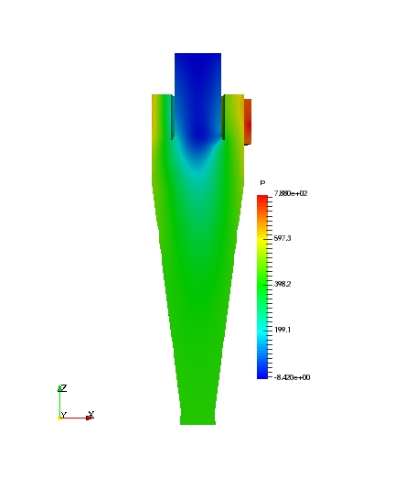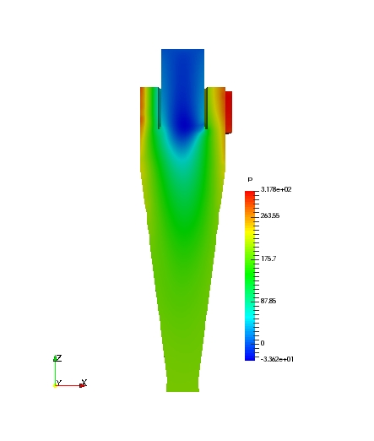

Caso velocidad entrada 14 m/s m/s

Caso velocidad entrada 18 m/s m/s

Caso velocidad entrada 30 m/s

Caso velocidad entrada 26 m/s m/s

Caso velocidad entrada 22 m/s

**RESULTADOS EN TRAZADO DE PRESIONES**

Fig. - Trazado de presiones en sección media del ciclón.

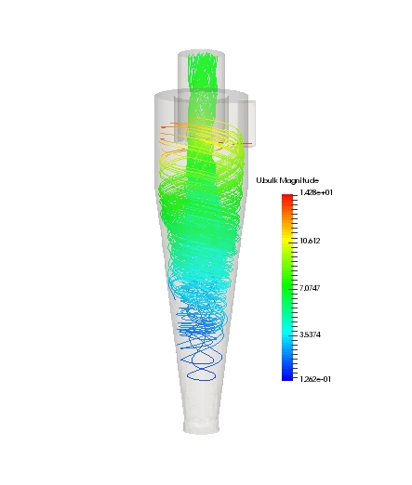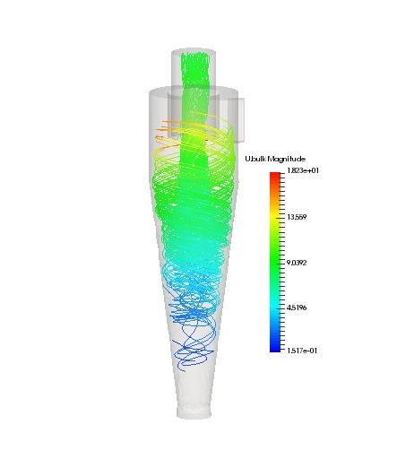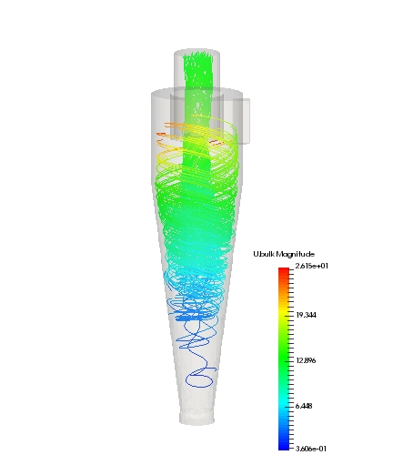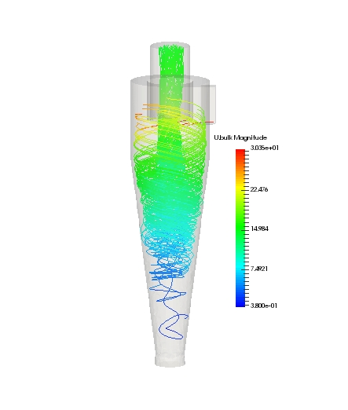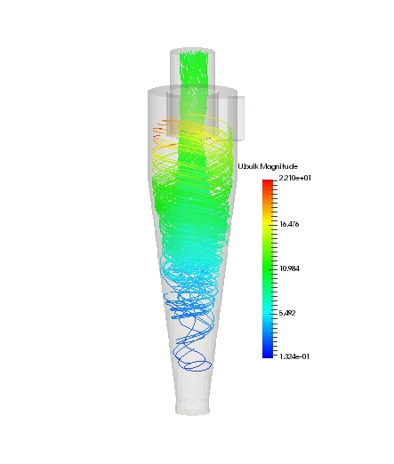

Caso velocidad entrada 14 m/s

Caso velocidad entrada 18 m/s

Caso velocidad entrada 30 m/s

Caso velocidad entrada 26 m/s

Caso velocidad entrada 22 m/s

**RESULTADOS VELOCIDADES (LINEAS DE TRAZO)**

Fig. - Trazado de líneas de corriente, para los 5 casos iniciales de simulación.

**SECUENCIA DE INYECCIÓN Y TRAYECTORIAS DEL MATERIAL PARTICULADO- CASO 3 (U= 22m/s).**

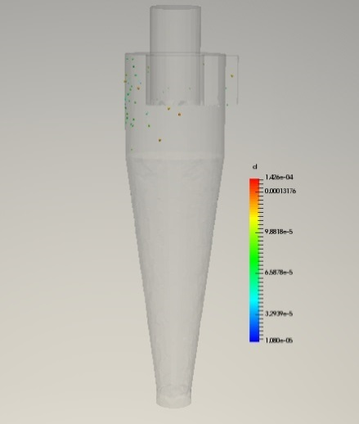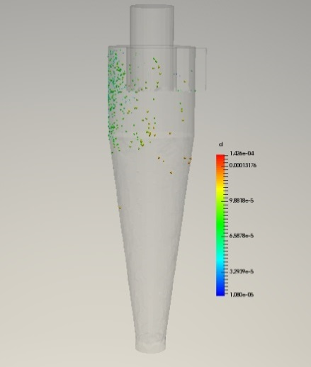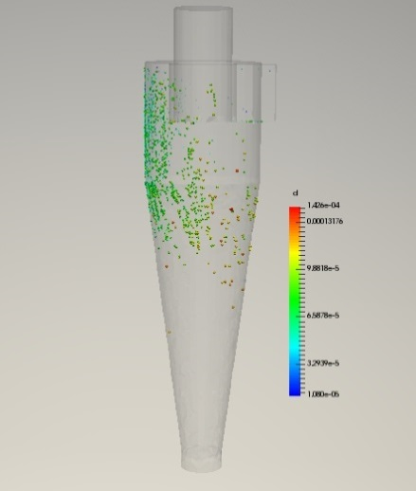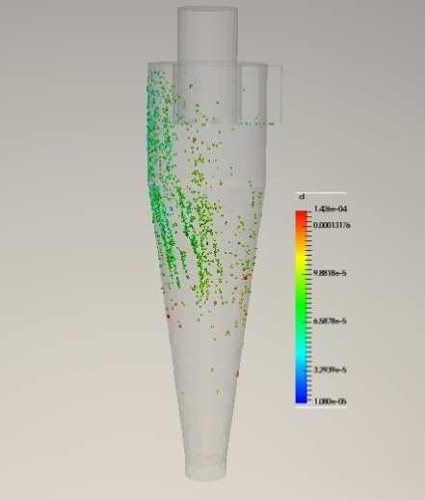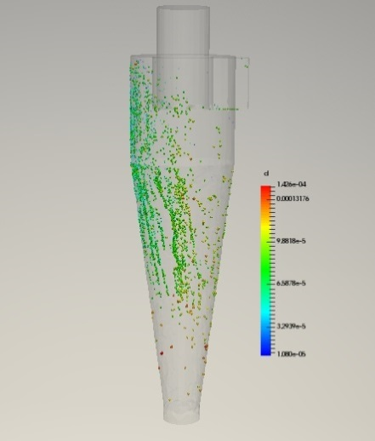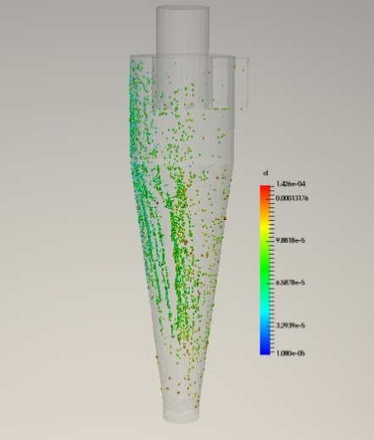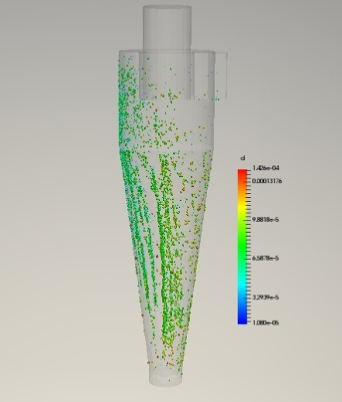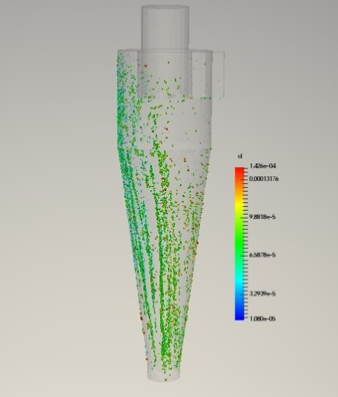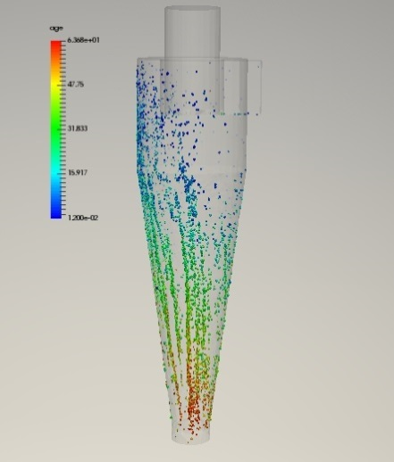

Trayectoria material particulado- Tiempo desde inyección 0.5 s

Trayectoria material particulado- Tiempo desde inyección 4 s

Trayectoria material particulado- Tiempo desde inyección 14 s

Trayectoria material particulado- Tiempo desde inyección 24 s

Trayectoria material particulado- Tiempo desde inyección 34 s

Trayectoria material particulado- Tiempo desde inyección 44 s

Trayectoria material particulado- Tiempo desde inyección 54 s

Trayectoria material particulado- Tiempo desde inyección 64 s

Tiempo de permanencia del material particulado- Tiempo desde inyección 64 s

Fig. - secuencia de inyección de material particulado, estudiando la trayectoria de las partículas. Con fines de mostrar el comportamiento, se le aplicó una escala x200 a fin de que se aprecien con mayor resolución.

### CONCLUSIONES FINALES.

Las conclusiones finales permiten definir:

1. El rango óptimo de funcionamiento del ciclón, donde buscando un punto de operación de compromiso entre la perdida de carga y la eficiencia del separador ciclónico, se halló que el rango comprendido entre los 18 y 22m/s entrega eficiencias cercanas a los 92/97%, valores acordes a los ciclones de “alta eficiencia- tipo Stairmand” y por tanto no se justifica un aumento en las velocidades de flujo, que producirían un aumento considerable del consumo energético y además reducirían la vida útil del ciclón por aumentarse el daño sobre las paredes ocasionados por la abrasión de la fase discreta. Con tal criterio defino que una velocidad “optima” es la media del intervalo analizado (20m/s).

Con dicha velocidad de ingreso, se tiene un caudal definido por la Ec. ( 4):

Tal caudal es fácil de lograr con el empleo de ventiladores centrífugos comerciales.

1. Comparativa con el modelo de cálculo empleado en la memoria de cálculo “MC-Separador ciclónico_Rev00”.

En estas memorias de cálculo se emplean los modelos de cálculo desarrollados en (Echeverri Londoño, 2006),

Podemos notar que en primer lugar el valor de eficiencia calculado por el método desarrollado en la MC es más conservador pues da valores de eficiencia próximos a 88%, lo cual nos habla en este caso de un carácter conservador del mismo.

Respecto de las pérdidas de carga, notamos que la perdida de carga estudiada en la MC, es significativamente mayor que la obtenida por la simulación DEM, otro indicador de que el modelo de cálculo tiende a sobredimensionar los valores, poniéndose en una postura de mayor seguridad.

Estas cuestiones se pueden ver influenciadas, debido a que este modelo empírico no toma en cuenta los parámetros físicos de las partículas que definen la dinámica de las colisiones existentes entre ellas, y si son consideradas por el solver de la solución numérica.

1. Respecto de las simulaciones de sistemas multifásicos, rama en la cual arranque sin muchos conocimientos, note entre tantas cosas, que este tipo de simulaciones tiene un enorme potencial y permite resolver un amplio rango de problemas. Sin embargo estas simulaciones son difíciles de configurar pues requieren definir muchos parámetros que han de conocerse con precisión, pues los resultados muchas veces son muy sensibles. Las soluciones suelen demandar grandes tiempos de simulación (horas- días) dependiendo de cuan fino se trabaje con los mallados, pasos de tiempo y cantidad de partículas, por lo cual es importante ser eficiente en el uso de los recursos informáticos.